Национальный исследовательский университет «МЭИ»

Институт Радиотехники и электроники им. В.А. Котельникова

Лабораторная работа №4:

**СТАТИЧЕСКИЕ ХАРАКТЕРИСТИКИ ПОЛЕВЫХ ТРАНЗИСТОРОВ**

Студенты: Жеребин В.Р.

Старцев А.В.

Группа: ЭР-15-15

Москва

2017

**Цель работы:**

1. Изучить проходные и выходные характеристики полевых транзисторов с изолированным затвором и управляющим *p-n* переходом.
2. Определить основные параметры статических характеристик полевых транзисторов КП301Б и КП103М.

**Подготовка:**

1. Упрощенная схема получения проходных и выходных статических характеристик полевых транзисторов:

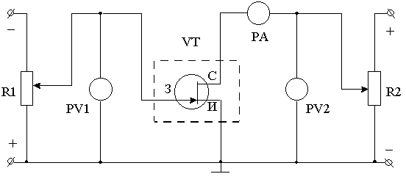

1. Предполагаемый ход проходных и выходных статических характеристик полевых транзисторов
   1. с изолированным затвором и индуцированным каналом p-типа

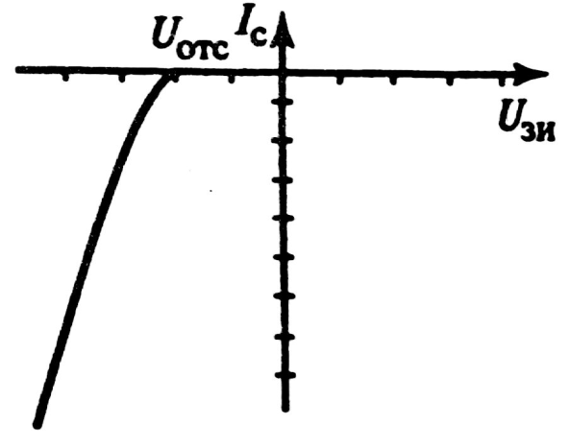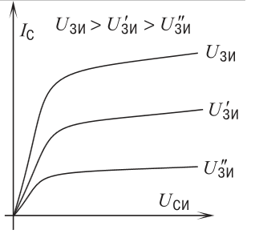

* 1. с управляющим *p-n* переходом и каналом p-типа

